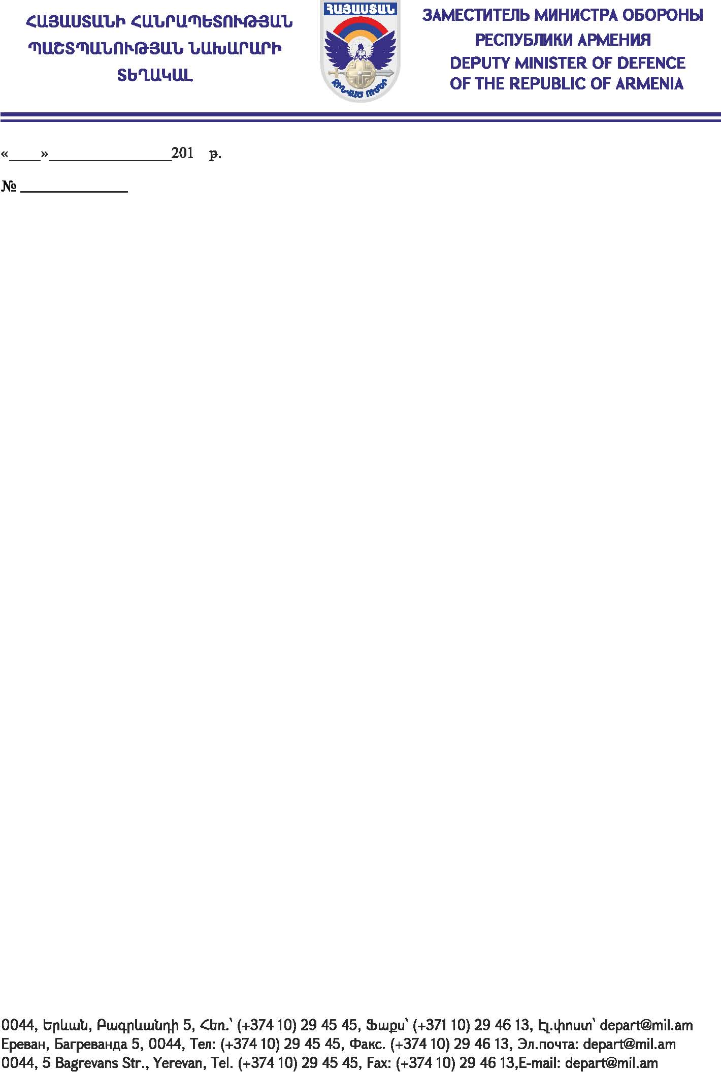

ՀՀ ԳՆՈՒՄՆԵՐԻ ՀԵՏ ԿԱՊՎԱԾ ԲՈՂՈՔՆԵՐ ՔՆՆՈՂ ԱՆՁ

Լ. ՕՀԱՆՅԱՆԻՆ

Հարգելի պարոն Օհանյան

Ի կատարումն «Գնումների մասին» ՀՀ օրենքի 50-րդ հոդվածի 7-րդ մասի և ՀՀ ֆինանսների նախարարի 06.12.2018թ. N600-Ն հրամանով հաստատված Գնումների հետ կապված բողոքներ քննող անձի գործունեության կարգի պահանջների՝ հայտնում եմ, որ «ՀՀ ՊՆ ՆՏԱԴ-ԲՄԾՁԲ-7/8» ծածկագրով ընթացակարգի գնահատող հանձնաժողովը, հիմք ընդունելով ՀՀ գնումների հետ կապված բողոքներ քննող անձի 24.10.2019թ. թիվ ԳԲՔԱ-ԼՕ-2019/72 որոշումը (հրապարակվել է 28.10.2019թ.), դադարեցրել է 17.09.2019թ. թիվ 4 արձանագրությամբ «Նազարյան Քուլինգ Սիսթեմ» ՍՊԸ-ի հայտը մերժելու մասին որոշումը և ծանուցել մասնակցին 3 աշխատանքային օրվա ընթացքում շտկել անհամապատասխանությունները:

Հարգանքով՝ Մ. ՂԱՄԲԱՐՅԱՆ



Կատ. Գ. Գևորգյան

Հեռ. 29 44 18